





| **TRABAJO ACADÉMICO COLEGIADO** | |
| --- | --- |
| **Unidad Académica:** |  |
| **Ciclo Escolar:** |  |
| **Semestre o Nivel:** |  |
| **Academia:** |  |
| **Programa académico o área** |  |
| **Unidad de Aprendizaje:** |  |
| **Presidente de Academia:** |  |
| **Turno:** |  |
| **Docentes que imparten la Unidad de Aprendizaje:** |  |
| **Docentes participantes:** |  |

**ACTIVIDADES ACADÉMICAS INTERSEMESTRALES**

Con el propósito de hacer una revisión, reflexión y análisis amplio e integral de los objetivos, procesos, instrumentos, [estructura](http://www.monografias.com/trabajos15/todorov/todorov.shtml#INTRO) y [organización](http://www.monografias.com/trabajos6/napro/napro.shtml) de las acciones realizadas, la planificación y la evaluación son procesos fundamentales que forman parte de la práctica educativa, facilitan la toma de decisiones antes, durante y al finalizar la intervención pedagógica.

El proceso de planeación es una herramienta fundamental de la práctica docente, pues requiere que el profesor establezca metas con base en los Aprendizajes esperados de los programas de estudio, para lo cual ha de diseñar actividades y tomar decisiones acerca de cómo evaluará el logro de dichos aprendizajes de manera transparentes y confiables, que permitan hacer de la Educación el [Proyecto](http://www.monografias.com/trabajos12/pmbok/pmbok.shtml) Nacional y en el que se contemplen:

4 PILARES DE LA EDUCACIÓN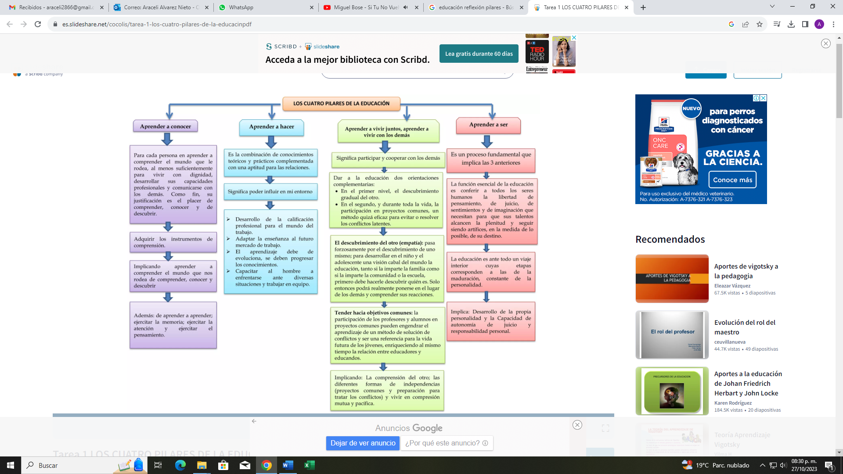

**ENCUADRE DEL TALLER DE EVALUACIÓN Y PLANEACIÓN**

**REGLAMENTO DE ACADEMIAS DEL INSTITUTO POLITÉCNICO NACIONAL**

**CAPÍTULO II DE LOS OBJETIVOS DE LAS ACADEMIAS, ARTÍCULO 7 Y 8**

Apartado XVI: Planear, programar y proponer para el inicio de cada semestre las tareas a desarrollar con relación a las actividades sustantivas de docencia, a fin de elevar la calidad de la enseñanza.

La planeación semestral o modular de las actividades frente a grupo se realizará en coordinación con el órgano funcional al que esté integrada.

Evaluar al término del semestre o módulo, el desarrollo de los programas de estudio correspondientes y elaborar el informe respectivo, que incluya las recomendaciones de los integrantes de la academia.

**EL REGLAMENTO DE LAS CONDICIONES INTERIORES DE TRABAJO DEL PERSONAL ACADÉMICO DEL INSTITUTO POLITÉCNICO NACIONAL**

**CAPÍTULO II, DEFINICIÓN Y FUNCIONES DEL PERSONAL ACADÉMICO, ARTÍCULO 14.**

Se define como el conjunto de actividades que el personal académico desempeña en el aula, el laboratorio, el taller; para planear, programar, llevar a efecto el proceso de enseñanza aprendizaje, conforme a los planes y programas de estudio

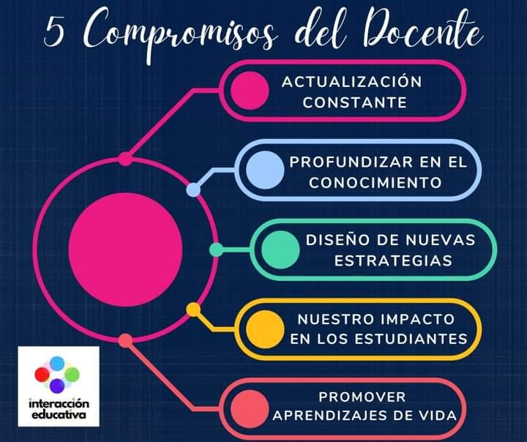

**EVALUACIÓN DEL PROCESO DE ENSEÑANZA Y APRENDIZAJE DEL SEMESTRE 2025-1 y ANÁLISIS DE IMPLEMENTACIÓN 25-2**

**Reflexión Individual del Trabajo Docente**

| **Nombre del Docente:** |
| --- |
| **Cada metodología o estrategia didáctica lleva implícita una organización de tareas y actividades secuenciadas para favorecer la construcción de aprendizajes y el desarrollo de habilidades.**   1. Seleccione las estrategias didácticas innovadoras que implementó para garantizar el proceso de enseñanza- aprendizaje y de estas cuáles volverá a implementar para el semestre 25-2.  | **Selecciona con una X las que utilizó y colocar una Y si lo volvería a utilizar.** | | | | | | | | | | | --- | --- | --- | --- | --- | --- | --- | --- | --- | --- | | **1** | Aprendizaje basado en problemas |  | **5** | Aprendizaje por descubrimiento |  | **9** | Desafíos sociales |  | | **2** | Aprendizaje basado en proyectos |  | **6** | Aprendizaje en el metaverso (creación de entornos que imitan realidad) |  | **10** | Aula invertida |  | | **3** | Método de caso |  | **7** | Desingn thinking |  | **11** | Aprendizaje situado |  | | **4** | Gamificación |  | **8** | Aprendizaje cooperativo |  | **12** | Método STEAM (Integrar Ciencias, Tecnología, Ingeniería, Artes y Matemáticas en la educación) |  | | **~** | Otros especificar: ____________________________________________________________________________________________________________________________  _____________________________________________________________________________________________________________________________________________ | | | | | | | | | | **~** | Ninguna y porque: | | | | | | | | |  * ¿Cuáles fueron los logros obtenidos? |
| 1. Seleccione las técnicas y actividades de enseñanza- aprendizaje que implementó, para garantizar el proceso de enseñanza- aprendizaje y de estas cuáles volverá a implementar para el semestre 25-2.  | **Selecciona con una X las que utilizó y colocar una Y si lo volvería a utilizar.** | | | | | | | | | | | | | | | | | --- | --- | --- | --- | --- | --- | --- | --- | --- | --- | --- | --- | --- | --- | --- | --- | | **Técnicas de enseñanza** | | | | | | **Técnicas de aprendizaje** | | | | | | | | | | | **1** | Ilustraciones |  | **6** | Mapas conceptuales |  | **1** | Estudio individual |  | **6** | Conferencias de expertos |  | **11** | Aprendizaje colaborativo |  | | **2** | Preguntas intercaladas |  | **7** | Redes semánticas |  | **2** | Tareas individuales, en equipo, en grupo |  | **7** | Entrevistas |  | **12** | Resolución de problemas |  | | **3** | Pistas tipográficas |  | **8** | Estructuras textuales |  | **3** | Proyectos |  | **8** | Visitas a instituciones |  | * | Ninguna |  | | **4** | Organizadores previos. |  | **9** | Exposiciones del docente |  | **4** | Investigaciones |  | **9** | Participar en discusiones |  | | **5** | Analogías. |  | **10** | Demostrativa |  | **5** | Lectura de comprensión |  | **10** | Chat |  | | * | Otros especificar: ____________________________________________________________________________________________________________________________  _____________________________________________________________________________________________________________________________________________ | | | | | | | | | | | | | | | |
| 1. Seleccione las acciones que realizó con sus estudiantes, para fomentar o desarrollar las habilidades blandas que les permitieron alcanzar los objetivos de la unidad de aprendizaje y de estas cuáles volverá a implementar para el ciclo 25-2.  | **Selecciona con una X las que utilizó y colocar una Y si lo volvería a utilizar.** | | | | | | | | | | | | | | | | | | | --- | --- | --- | --- | --- | --- | --- | --- | --- | --- | --- | --- | --- | --- | --- | --- | --- | --- | | **1** | Manejo del tiempo |  |  | **6** | Creatividad e innovación |  |  | **11** | Perseverancia |  |  | | **16** | Aprender a aprender |  |  | | **2** | Aprendizaje rápido |  |  | **7** | Iniciativa |  |  | **12** | Pensamiento analítico, crítico y sintético |  |  | **17** | | Comunicación efectiva |  |  | | **3** | Autoconocimiento |  |  | **8** | Inteligencia emocional |  |  | **13** | Resolución de problemas |  |  | **18** | | Apropiación de tecnologías digitales |  |  | | **4** | Auto- desarrollo |  |  | **9** | Manejo de conflictos |  |  | **14** | Trabajo en equipo |  |  | **19** | | Responsabilidad personal y social |  |  | | **5** | Capacidad para escuchar |  |  | **10** | Negociación |  |  | **15** | Paciencia |  |  | **20** | | Cuidado local y global |  |  | | **21** | Otros: ___________________________________________________________________  Especificar: (ejemplo:Vida y carrera) capacidades de planeamiento y fijación de metas; capacidades para persistir y sortear obstáculos en el camino, como: la resiliencia, la tolerancia a la frustración, el esfuerzo y el diálogo interno positivo) | | | | | | | | | | | | | | | | |  * ¿Cuáles fueron los logros obtenidos? |
| 1. Seleccione los instrumentos de evaluación que aplicó el 25-1 y de estos cuáles volverá a implementar para el ciclo 25-2.  | **Selecciona con una X las que utilizó y colocar una Y si lo volvería a utilizar.** | | | | | | | | | | | | | | | | | | | --- | --- | --- | --- | --- | --- | --- | --- | --- | --- | --- | --- | --- | --- | --- | --- | --- | --- | | **Observación sistemática** | | | | **Situaciones orales** | | | **Ejercicios prácticos** | | | **Pruebas escritas** | | | **Autoevaluación** | | | | | | **1** | Lista de cotejo |  | **1** | | Exposición |  | **1** | Manual de prácticas |  | **1** | Exámenes temáticos |  | | **1** | Rúbricas gamificadas |  | | **2** | Registro anecdótico |  | **2** | | Diálogo |  | **2** | Mapas mentales |  | **2** | Pruebas objetivas |  | | **2** | Portafolio |  | | **3** | Escala de actitudes |  | **3** | | Debate |  | **3** | Análisis de casos |  | **3** | Pruebas de desarrollo |  | | **3** | Indicadores de calidad |  | | **4** | Escala de diferencial semántico |  | **4** | | Exámenes orales |  | **4** | Proyectos |  | **4** | Ejercicios |  | | | **5** | Ensayos |  | **5** | Portafolios de evidencias |  | | | **\*** | Otros especificar: ____________________________________________________________________________________________________________________________  _____________________________________________________________________________________________________________________________________________ | | | | | | | | | | | | | | | | |  * ¿Cuáles fueron los logros obtenidos? |
| 1. Seleccione las herramientas tecnológicas que utilizó durante la impartición de la unidad de aprendizaje y cómo contribuyeron al logro de la competencia y de estas cuáles volverá a implementar para el ciclo 25-2.  | **Selecciona con una X las que utilizó y colocar una Y si lo volvería a utilizar.** | | | | | | | | | | | | | | --- | --- | --- | --- | --- | --- | --- | --- | --- | --- | --- | --- | --- | | **1** | Facebook |  | **6** | Google Analytics |  | **1** | WeTransfer |  | **6** | [Redes Sociales](https://www.euroinnova.edu.es/blog/herramientas-tecnologicas-en-internet#las-redes-sociales) | **11**  **12** | | **2** | YouTube. |  | **7** | WordPress |  | **2** | Google Drive |  | **7** | [Audio y videos](https://www.euroinnova.edu.es/blog/herramientas-tecnologicas-en-internet#audio-y-videos) |  | | **3** | Canva |  | **8** | SharePoint |  | **3** | Simuladores |  | **8** | Presentaciones Multimedia |  | | **4** | Kahoot |  | **9** | Google Meet |  | **4** | [Edmodo](https://www.edmodo.com/) |  | **9** | Prezi. |  | | **5** | Google Docs |  | **10** | Teams |  | **5** | [Aula Virtual](https://aula.conecta13.org/aula/) |  | **10** | Genially. |  | | * | Otros especificar: ____________________________________________________________________________________________________________________________  _____________________________________________________________________________________________________________________________________________ | | | | | | | | | | | |  * ¿Cuáles fueron los logros obtenidos? |

***Sección 1 Evaluación Ejercicio 25-1***

**EVALUACIÓN POR ACADEMIA**

| **REFLEXIÓN DE LA ACADEMIA, RETOS Y OPORTUNIDADES DE MEJORA CONTINUA** |
| --- |
| 1. **Identificar las problemáticas para la operación del programa de estudio, y hacer propuestas de solución.**   **Aula:**  **Talleres y/o laboratorio:**  **Propuesta de mejora:**   1. **¿Cuáles fueron las estrategias aplicadas para abatir los índices de reprobación para el ciclo 25-1?** 2. **Enliste las acciones y estrategias a diseñar e implementar en el ciclo 25-2 para fortalecer el logro de las competencias de la Unidad de Aprendizaje (Áreas de mejora oportuna).** |

***Sección 2 Planeación Didáctica Ejercicio 25-2***

**CALENDARIO ACADÉMICO 2024-2025**

**PROGRAMA SINTÉTICO**

**(Carátula, Programa Sintético y Plan de Evaluación Sumativa)**

**Incluir captura de pantalla o imagen LEGIBLE del Programa Sintético Oficial (el documento que está firmado y sellado):**

* Carátula
* Programa Sintético (completo y de frente).
* Plan de Evaluación Sumativa (completo y de frente).



**CONCEPTOS DE LA PLANEACIÓN DIDÁCTICA POR PLAN ACADÉMICO**

















**PLANEACIÓN DIDÁCTICA POR ACADEMIA**

**Ciclo Escolar 25-2**

| **UNIDAD DE APRENDIZAJE:** | | | | |  | | | | | | | **NIVEL:** | |  | | |
| --- | --- | --- | --- | --- | --- | --- | --- | --- | --- | --- | --- | --- | --- | --- | --- | --- |
| **HORAS TOTALES DEL PROGRAMA DE ESTUDIOS:** | | | **HORAS POR SEMANA:** | | | | **HORAS EN AULA:** | | | **HORAS EN LABORATORIO O TALLER:** | | | | **HORAS OTROS AMBIENTES DE APRENDIZAJE:** | | |
|  |  |  |  |  | |  |  |  |  |  |  | |  |  |  |  |
| **COMPETENCIA GENERAL:** | | | | | | | | | | | | | | | | |
|  | | | | | | | | | | | | | | | | |

| **Competencia Particular No.1:** | | | | **RAP No 1:** | | | |
| --- | --- | --- | --- | --- | --- | --- | --- |
| **Saberes:** | | | | | | | |
| **Fechas:** |  | **Semanas:** |  | | **No. de Horas:** | |  |
| **SECUENCIA DIDÁCTICA** | | | | **MATERIALES Y RECURSOS DIDÁCTICOS** | | **HERRAMIENTAS TECNOLÓGICAS** | |
| **PRESENCIAL** | | | |
|  | | | |  | |  | |
| **EVIDENCIA DE APRENDIZAJE**  **FORMATIVA** | | | | **INSTRUMENTO DE EVALUACIÓN** | | **CRITERIOS DE EVALUACIÓN** | |
|  | | | |  | |  | |

| **EVIDENCIA INTEGRADORA DE LA UNIDAD DE COMPETENCIA** | | | | |
| --- | --- | --- | --- | --- |
| **COMPETENCIA PARTICULAR No. 1** | | | **FECHA DE ENTREGA/APLICACIÓN:** | |
| **EVIDENCIA DE APRENDIZAJE** | **INSTRUMENTO DE EVALUACIÓN** | **CRITERIOS DE EVALUACIÓN** | | **VALORACIÓN** |
|
|  |  |  | |  |

| **EVIDENCIA INTEGRADORA DE LA UNIDAD DE APRENDIZAJE** | | | | |
| --- | --- | --- | --- | --- |
| **COMPETENCIA GENERAL:** | | | **FECHA DE ENTREGA/APLICACIÓN:** | |
| **EVIDENCIA DE APRENDIZAJE** | **INSTRUMENTO DE EVALUACIÓN** | **CRITERIOS DE EVALUACIÓN** | | **PORCENTAJE DE ACREDITACIÓN** |
|  |  |  | | **100%** |

**PRÁCTICAS POR COMPETENCIA PARTICULAR**

| **PRÁCTICAS** | | | | | | |
| --- | --- | --- | --- | --- | --- | --- |
| **Competencia particular No. 1:**  **RAP’s:** | | | | | | |
| **N°** | **NOMBRE DE LA PRÁCTICA** | **PROPÓSITO DE LA PRÁCTICA** | **EVIDENCIA DE APRENDIZAJE** | **CRITERIOS DE EVALUACIÓN** | **RECURSOS TECNOLÓGICOS** | **FECHA** |
| 1 |  |  |  |  |  |  |
| 2 |  |  |  |  |  |  |
| 3 |  |  |  |  |  |  |

**REFERENCIAS DOCUMENTALES Y ELECTRÓNICAS**

| **REFERENCIAS DOCUMENTALES** | **REFERENCIAS ELECTRÓNICAS** |
| --- | --- |
| **COMPETENCIA PARTICULAR No. 1** | |
|  |  |
|  |  |
|  |  |
|  |  |
| **COMPETENCIA PARTICULAR No. 2** | |
|  |  |
|  |  |
|  |  |
|  |  |
| **COMPETENCIA PARTICULAR No. 3** | |
|  |  |
|  |  |
|  |  |
|  |  |

**CRONOGRAMA DE SESIONES POR DOCENTE**

| **Nombre del docente:** | | | | |
| --- | --- | --- | --- | --- |
| **Unidad de aprendizaje:** | | | | |
| **No. SEMANA** | **FECHA** | **SABERES**  **(Declarativos, Procedimentales y Actitudinales)** | **Actividades de enseñanza aprendizaje (personalizado)** | **Actividades complementarias de enseñanza aprendizaje en otros ambientes de aprendizaje** |
| 1 |  |  |  |  |
| 2 |  |  |  |  |
| 3 |  |  |  |  |
| 4 |  |  |  |  |
| 5 |  |  |  |  |
| 6 |  |  |  |  |

**ACTA DE ACUERDOS DE LA ACADEMIA**

| Lugar de reunión: | Fecha: |
| --- | --- |
| Horario de inicio: | Horario de término: |
| **ACUERDOS** | |
| * **Evaluación** * **Participación en eventos académicos, encuentros Académicos Interpolitécnicos y proyectos institucionales** * **Proyecto Aula** * **Tutorías** * **Asuntos Generales** * **Plagio** | |

**VALIDACIÓN DEL TRABAJO ACADÉMICO COLEGIADO**

| **Presidente de Academia e Integrantes de la Academia** |
| --- |
| **(Nombres y firmas en digital)** |